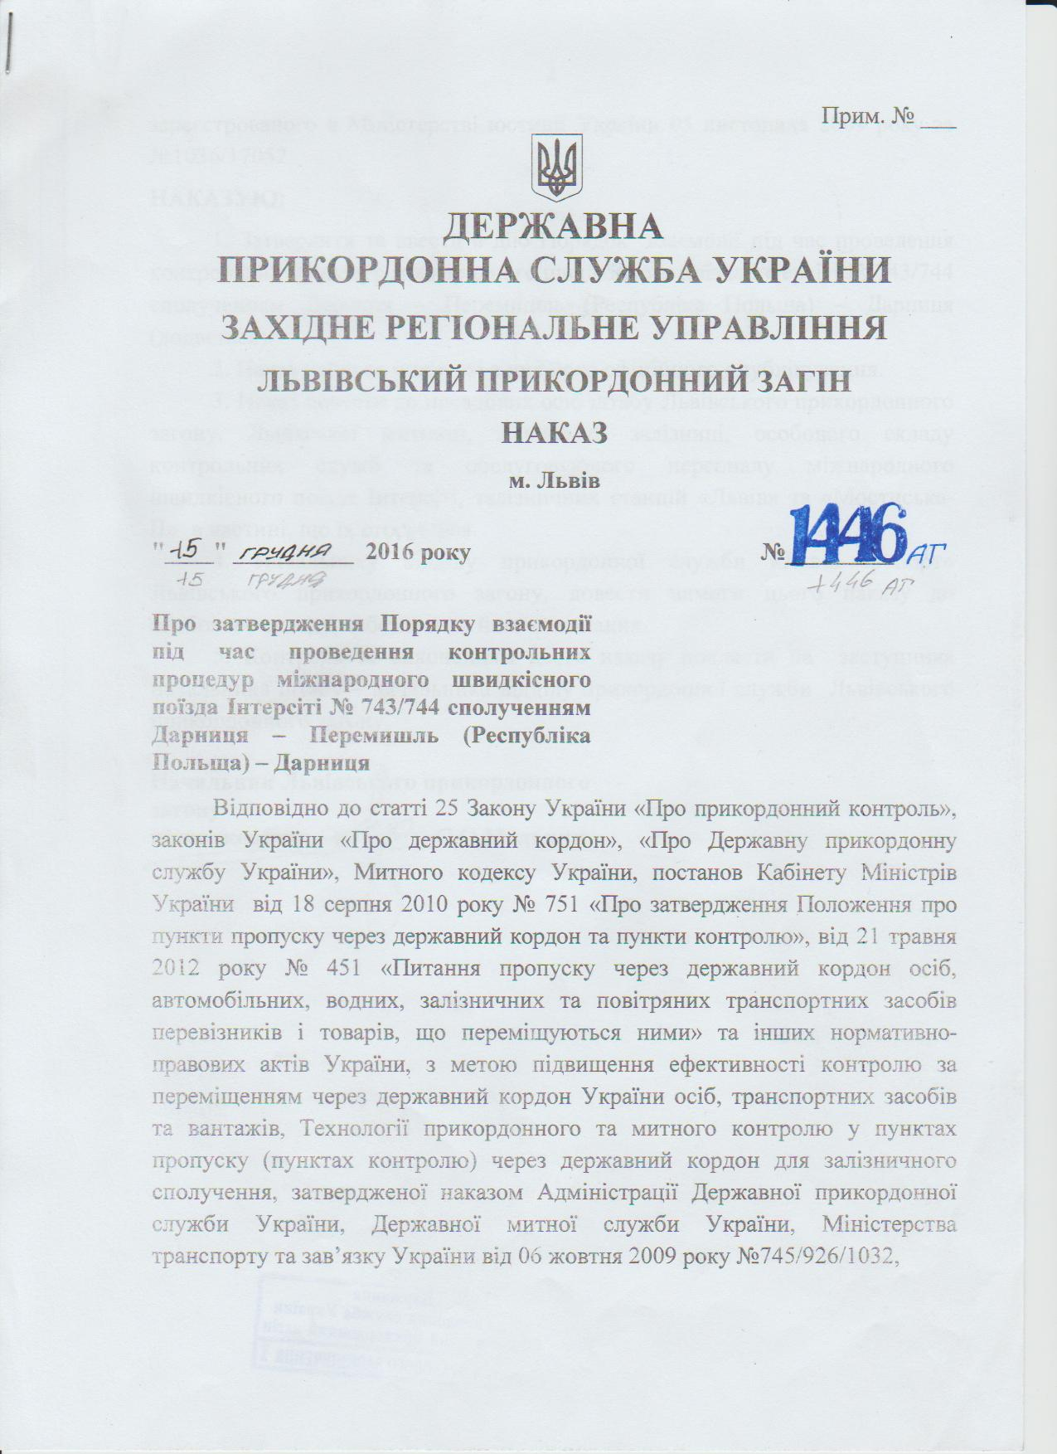
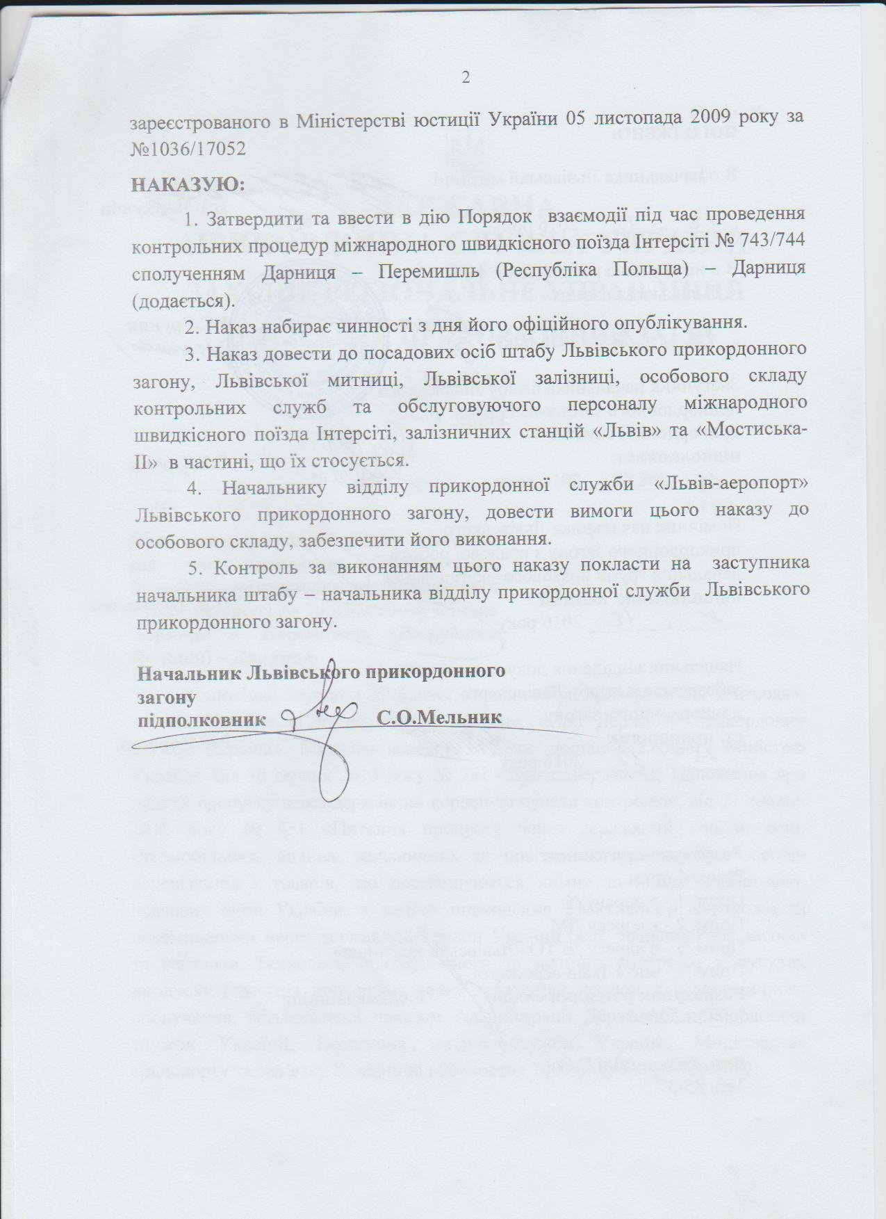
ЗАТВЕРДЖЕНО
Наказ начальника Львівського прикордонного загону
від «15» грудня 2016 року
№ 1446-АГ

Порядок
взаємодії під час проведення контрольних процедур міжнародного швидкісного поїзда Інтерсіті+ № 743/744 сполученням Дарниця – Перемишль (Республіка Польща) – Дарниця
- Загальні положення

  - Цей порядок взаємодії під час проведення контрольних процедур міжнародного швидкісного поїзда Інтерсіті+ № 743/ сполученням Дарниця – Перемишль (Республіка Польща) – Дарниця (далі – поїзди) на 1 колії залізничної станції «Львів» і спрямована на скорочення часу і спрощення процедури проведення прикордонного та митного контролю осіб і транспортних засобів, удосконалення рівня взаємодії органів охорони державного кордону та митних органів, дотримання графіку руху пасажирських поїздів.
  - Цей порядок взаємодії розроблений на підставі спільного наказу Адміністрації Державної прикордонної служби, Державної митної служби та Міністерства транспорту та зв’язку від 06.10.2009 №745/926/1032 „Про затвердження Технології прикордонного та митного контролю у пунктах пропуску (пунктах контролю) через державний кордон для залізничного сполучення”, зареєстрованого у Міністерстві юстиції України 05.11.2009 за № 1036/17052.
  - Порядок взаємодії визначає особливості здійснення підрозділами органів охорони державного кордону і митними органами окремих процедур контролю та їх складових елементів (перевірка документів у осіб та обслуговуючого персоналу, огляд транспортних засобів та вантажів, митний контроль, митне оформлення) у рамках реалізації визначених законодавством повноважень і відповідно до компетенції.
  - Терміни і поняття, що використовуються у порядку взаємодії, вживаються у значенні, наведеному в законах України «Про державний кордон України» (із змінами), «Про Державну прикордонну службу України» (із змінами), «Про прикордонний контроль», Митному кодексі України та інших нормативно-правових актах.
  - Прикордонний контроль осіб, транспортних засобів та вантажів здійснюється посадовими особами відділу прикордонної служби „Львів-аеропорт” (далі – посадові особи відділу прикордонної служби) у межах зони прикордонного контролю, митні формальності щодо ручної поклажі, багажу та інших товарів, що переміщуються через митний кордон України громадянами та персоналом поїзду, заходи, пов’язані з виявленням, запобіганням та припиненням контрабанди, порушень митних правил, здійснюються посадовими особами підрозділу митного оформлення Львівської митниці ДФС (далі – ПМО) виключно у зонах митного контролю.
  - Особи, транспортні засоби та товари, які перетинають чи переміщуються через державний кордон України, підлягають прикордонному і митному контролю, а також у відповідних випадках ветеринарному, фітосанітарному, санітарно-епідеміологічному, радіологічному контролю та контролю за переміщенням культурних цінностей. У разi в'їзду (прибуття) транспортних засобiв i ввезення товарiв в Україну здiйснення їх контролю розпочинається прикордонним контролем i закiнчується митним контролем, у разi виїзду i вивезення товарiв з України - розпочинається митним контролем i закiнчується прикордонним контролем.
  - Фітосанітарний контроль здійснюється з метою охорони території України від занесення або самостійного проникнення з-за кордону карантинних об'єктів. Фітосанітарному контролю підлягають усі підкарантинні матеріали та об'єкти, які перетинають державний кордон України. Ввезення в Україну підкарантинних матеріалів дозволяється лише за наявності фітосанітарного сертифіката, карантинного дозволу.
  - Санітарно-епідеміологічний контроль здійснюється з метою запобігання занесення і поширення в Україні хвороб шляхом виявлення різних джерел інфекції (хворі люди, гризуни, які є носіями інфекції), інших факторів передачі (вода, продукти харчування, багаж, вантажі) а також запобігання захворюванню людей, пов'язаних з уживанням продуктів, небезпечних для здоров'я людей ввезених із-за кордону.
  - Ветеринарний контроль здійснюється з метою охорони території України від занесення з території інших країн збудників інфекційних хвороб тварин, проведення державного ветеринарно-санітарного контролю та нагляду за якістю і безпекою продукції тваринного походження під час переміщення об‘єктів державного ветеринарно-санітарного контролю та нагляду.
  - Радіологічний контроль здійснюється з метою забезпечення екологічної безпеки при переміщенні (ввезенні, вивезенні та транзиті) через територію України матеріалів, сировини та іншого майна, а також дотримання особами норм і правил природоохоронного законодавства.
  - Контроль за переміщенням фізичними та юридичними особами культурних цінностей здійснюється посадовими особами підрозділу митного оформлення у зв’язку з відсутністю уповноваженого Державної служби контролю за переміщенням культурних цінностей.
1.12 Прибуття на станцію «Львів» транспортних засобів здійснюється на підставі розкладу руху поїздів закордонного прямування за попереднім повідомленням, яке надається за добу черговим по станції «Львів» до ВПС, ПМО.
За 10 хвилин до прибуття поїзду на залізничну станцію «Львів пасажирський» черговим по станції гучномовним засобом здійснюється оголошення про прибуття поїзду закордонного прямування (вказується сполучення, платформа, колія). До відома громадян доводиться інформація про проведення прикордонного, митного та інших видів контролю.
У разі коли товари підлягають радіологічному та попередньому документальному контролю, контроль здійснюється згідно із вимогами пункту 7 постанови Кабінету Міністрів України від 21 травня 2012 року №451 «Питання пропуску через державний кордон осіб, автомобільних, водних, залізничних та повітряних транспортних засобів перевізників і товарів, що переміщуються ними».

2. Порядок дій обслуговуючого персоналу швидкісних поїздів під час підготовки і проведення прикордонного та митного контролю:
Старший стюард поїзду (далі – ССП) під час посадки пасажирів у вагони організовує роботу стюардів щодо інформування та перевірки перед початком міжнародного пасажирського перевезення наявності у пасажира документів, необхідних для в'їзду до держави прямування, транзиту, що може призвести до перевезення чи спроби перевезення через державний кордон України пасажирів без необхідних документів.
Перед прибуттям поїзд на залізничну станцію «Львів» ССП з використанням поїзної радіомережі здійснює оголошення про порядок проходження прикордонного та митного контролю (текст для оголошення надається органами охорони державного кордону та митними органами).
ССП завчасно до прибуття пасажирського поїзда на залізничну станцію «Львів» організовує збирання інформації щодо загальної кількості пасажирів (окремо по кожному вагону та поїзду загалом).
Після прибуття пасажирського поїзда на залізничну станцію «Львів» ССП інформує старших змін прикордонних нарядів і митних органів про готовність пасажирського поїзда до контролю, надає інформацію щодо номерів вагонів та їх населеності пасажирами та іменний список обслуговуючого персоналу швидкісного поїзда (додаток 1).
Стюард вагона (далі – стюард) під час посадки пасажирів у вагон попереджає пасажирів про необхідність мати паспортні документи, у т.ч. документи на право перетинання державного кордону України дітьми.
Під час проїзду пасажирів у вагоні стюард опитує пасажирів щодо їх громадянства, за потреби роздає імміграційні картки та митні декларації (забезпечення поїзних бригад бланками імміграційних карток здійснюється органами охорони державного кордону, бланками митних декларацій – митними органами).
Стюард за 10 хвилин до прибуття швидкісного поїзда на залізничну станцію «Львів» зобов’язаний:
закрити туалети та двері у неробочому тамбурі, у нічний час ввімкнути додаткове освітлення у вагоні;
надавати посадовим особам підрозділу органу охорони державного кордону та митних органів допомогу і сприяння в проведенні прикордонного та митного контролю.
Провідник вагона надає посадовим особам підрозділу органу охорони державного кордону та митних органів інформацію щодо:
кількості пасажирів у вагоні;
Під час здійснення прикордонного та митного контролю швидкісного поїзда стюард супроводжує посадових осіб підрозділу органу охорони державного кордону та митного органу до завершення ними контрольних операцій у вагоні.
Стюарду під час проведення прикордонного та митного контролю забороняється:
відлучатися з вагона;
випускати пасажирів з вагона або пропускати через вагон пасажирів з інших вагонів.

3. Посадовими особами ВПС здійснюється комплекс заходів з протидії незаконному переміщенню осіб через державний кордон, незаконній міграції, торгівлі людьми, а також незаконному переміщенню зброї, наркотичних засобів, психотропних речовин і прекурсорів, боєприпасів, вибухових речовин, матеріалів і предметів, заборонених до переміщення через державний кордон на підставі Конституції України (зі змінами), законів України «Про державний кордон України» (зі змінами), «Про Державну прикордонну службу України» (зі змінами), «Про прикордонний контроль» (зі змінами), інших законів України, виданих на їх виконання актів Президента України, Кабінету Міністрів України, а також міжнародних договорів України, згода та обов’язковість яких надана Верховною Радою України.

1) Паспортні та інші документи громадян України, іноземців та осіб без громадянства, які перетинають державний кордон перевіряються прикордонним нарядом «Перевірка документів», з метою встановлення їх дійсності та приналежності відповідній особі. При цьому з'ясовується наявність або відсутність підстав для тимчасової відмови особі у перетинанні державного кордону.
У ході перевірки документів уповноважені службові особи Державної прикордонної служби України використовують технічні засоби контролю для пошуку ознак підробки у документах, здійснюють пошук необхідної інформації у базах даних Державної прикордонної служби України, а також за результатами оцінки ризиків проводять опитування осіб, які прямують через державний кордон.
Уповноважені службові особи Державної прикордонної служби України з урахуванням результатів оцінки ризиків можуть проводити повторну перевірку документів осіб, які перетинають державний кордон.
Паспортні та інші документи осіб перевіряються безпосередньо у салоні вагонів у присутності стюарда вагона. Початком здійснення прикордонного контролю особи є момент подання особою паспортного, інших визначених законодавством документів для перевірки уповноваженій службовій особі Державної прикордонної служби України.
Система перевірки документів громадян України, іноземців та осіб без громадянства, які перетинають державний кордон, визначається Інструкцією з організації і здійснення перевірки документів громадян України, іноземців та осіб без громадянства, які перетинають державний кордон, затвердженої наказом Адміністрації Державної прикордонної служби України від 05 червня 2012 року №407 «Про затвердження Інструкції з організації і здійснення перевірки документів громадян України, іноземців та осіб без громадянства, які перетинають державний кордон», зареєстрованого в Міністерстві юстиції України 27 червня 2012 року за №1083/21395.

2) Прикордонний контроль вважається закінченим після надання уповноваженою службовою особою Державної прикордонної служби України дозволу на перетинання державного кордону особою та транспортним засобом або після доведення до відома відповідної особи рішення про відмову у перетинанні державного кордону особою чи транспортним засобом.

3) У разі виявлення під час перевірки документів у осіб, які перетинають державний кордон України відсутність документів, необхідних для в'їзду до держави прямування, транзиту, що призвело до перевезення чи спроби перевезення пасажирів через державний кордон України без необхідних документів, посадові особи ВПС складають протоколи про порушення перевізниками міжнародних пасажирських перевезень за невиконання обов'язку перевірити перед початком міжнародного пасажирського перевезення наявність у пасажира документів, згідно Закону України «Про відповідальність перевізників під час здійснення міжнародних пасажирських перевезень» (зі змінами).
Справи про правопорушення пов’язані з міжнародними пасажирськими перевезеннями розглядає начальник Львівського прикордонного загону та його заступники.

4) Огляд рухомого складу поїзду здійснюється із застосуванням заходів контролю першої та другої лінії прикордонного контролю з дотриманням норм частини другої та четвертої статті 6 Закону України „Про прикордонний контроль” (зі змінами) щодо початку та закінчення прикордонного контролю.
Контроль першої лінії здійснюється:
у вагонах швидкісних поїздів під час його руху;
Візуальний огляд транспортних засобів та вантажів проводиться прикордонними нарядами:
”Перевірка документів” (далі – «ПД») :
під час проведення перевірки паспортних документів осіб швидкісних поїздів міжнародного прямування;
”Огляд транспортних засобів” (далі - ”ОТЗ”) :
швидкісних поїздів – під час послідовного переміщення пасажирськими вагонами;
”Контроль за режимом” (далі – ”КР”):
під час стоянки швидкісних поїздів у пункті пропуску;
Контроль другої лінії здійснюється спеціально призначеним прикордонним нарядом „ОТЗ”.
Контроль другої лінії проводиться:
у разі здійсненням гласних і негласних пошукових заходів із застосуванням оперативних та оперативно-технічних засобів і використанням матеріалів оперативно-розшукової діяльності;
у разі спрацювання технічних засобів прикордонного контролю та службових собак;
у разі надходження розпорядження начальника органу охорони державного кордону;
під час виконання доручень уповноважених державних органів та розвідувальних органів щодо проведення (із залученням у разі потреби службових осіб, технічних та спеціальних засобів митних органів) огляду транспортних засобів, на яких особи прямують через державний кордон України, і майна, що їм належить, та вилучення виявлених при цьому предметів й речовин, заборонених до вивезення і ввезення в Україну, та предметів контрабанди;
на підставі інформувань правоохоронних (контрольних) органів та прикордонних служб суміжних держав;
у разі виявлення порушень, пов’язаних з незаконним переміщенням через державний кордон осіб, транспортних засобів та вантажів, під час здійснення процедури контролю першої лінії.
Контроль другої лінії здійснюється:
на залізничній платформі;
у вагонах швидкісних поїздів під час його руху.

- Посадовими особами ПМО забезпечується сукупність заходів, у межах компетенції, з метою забезпечення додержання норм Митного кодексу України, законів та інших нормативно-правових актів з питань державної митної справи, міжнародних договорів України, укладених в установленому законодавством порядку.
Митний контроль здійснюється посадовими особами ПМО шляхом перевірки документів, необхідних для такого контролю, митного огляду (огляду товарів та рухомого складу поїзду, особистого огляду громадян, як виняткової форми митного контролю), обліку товарів і транспортних засобів, що переміщуються через митний кордон України, а також в інших формах, що не суперечать законам України.
Попередній документальний контроль здійснюється посадовими особами ПМО відповідно до вимог Порядку здійснення попереднього документального контролю в пунктах пропуску через державний кордон України, затвердженого постановою Кабінету Міністрів України від 05 жовтня 2011 року №1030 «Деякі питання здійснення попереднього документального контролю в пунктах пропуску через державний кордон України» (зі змінами).
Попередній документальний контроль товарів, що ввозяться на митну територію України проводиться на підставі аналізу інформації, яка міститься у товаросупровідних (товаротранспортних) та інших документах, поданих до митного контролю, з використанням інформації про перелік товарів, що підлягають державним видам контролю. У разі припинення попереднього документального контролю для проведення санітарно-епідеміологічного, ветеринарно-санітарного, фітосанітарного, радіологічного та екологічного контролю посадовими особами ПМО викликаються працівники відповідних контрольних служб.

5. Факт здійснення передбачених законодавством видів контролю засвідчується шляхом проставлення посадовими особами контрольних органів відміток про результати відповідного контролю у товаросупровідних та інших документах.

6. Пропуск посадових осіб дипломатичних або консульських установ, офіційних делегацій.
Пропуск через державний кордон України вищих посадових осіб, офіційних делегацій в пункті пропуску організовується та здійснюється посадовими особами ВПС спільно з іншими контрольними службами, що здійснюють контроль в пункті пропуску.
Глави держав і члени делегацій, які прибувають разом з ними та про прибуття яких офіційно повідомлено дипломатичними каналами, не підлягають прикордонному контролю.
Пропуск через державний кордон України дипломатичних агентів, консульських посадових осіб і членів їх сімей здійснюється у салоні вагонів за дійсними дипломатичними й службовими паспортами та візами України, якщо інше не передбачено законодавством України та міжнародними договорами.
Особам з дипломатичними, офіційними або службовими паспортами, виданими іноземними державами, визнаними Україною, а також особам, які виконують свої обов’язки згідно з повноваженнями, наданими міжнародними міжурядовими організаціями, що підтверджуються відповідними документами, може надаватися пріоритет перед іншими особами під час здійснення прикордонного контролю в пункті пропуску через державний кордон. Зазначені особи не зобов’язані підтверджувати наявність у них фінансового забезпечення для перебування в Україні.
У разі якщо особа заявляє про наявність у неї привілеїв, імунітету або пільг, уповноважена службова особа підрозділу органу охорони державного кордону може вимагати від неї пред’явлення документів, що підтверджують відповідний статус.
Акредитовані в Міністерстві закордонних справ України працівники дипломатичних представництв та консульських установ і члени їх сімей можуть в’їжджати на територію України за паспортними документами та акредитаційними картками.
Огляд вагон-салонів, купе вагонів, які повністю зайняті дипломатичними агентами, консульськими посадовими особами та членами їх сімей, транспортних засобів, які перевозять дипломатичну пошту, а також особисте майно, речі та багаж дипломатичних агентів і консульських посадових осіб, згідно Інструкції про порядок пропуску через державний кордон України дипломатичних агентів, консульських посадових осіб і членів їх сімей та транспортних засобів з дипломатичними номерами, затвердженої наказом Голови Державного комітету у справах охорони державного кордону України - командуючого Прикордонними військами України від 28 травня 1999 року №252, зареєстрованим в Міністерстві юстиції України 14 червня 1999 року за №375/3668, як правило, не здійснюється.
Огляд може здійснюватись за рішенням Голови Державної прикордонної служби України тільки в разі, коли є вагомі підстави вважати, що в транспортних засобах, у яких прямують дипломатичні агенти, консульські посадові особи та члени їх сімей перебувають особи, які намагаються незаконно перетнути державний кордон України, або в багажі, особистих речах є предмети, ввезення або вивезення яких заборонено законодавством України. Такий огляд здійснюється тільки в присутності дипломатичних агентів, консульських посадових осіб або уповноважених ними осіб.
Дипломатична пошта не підлягає ні розкриттю, ні затриманню. Дипломатична пошта повинна мати зовнішні позначки, що вказують на її характер, яка має вміст лише дипломатичних документів та предметів, призначених для офіційного користування.
Митні пільги, порядок митного контролю та оформлення дипломатичних агентів, консульських посадових осіб і членів їх сімей, дипломатичної пошти, а також особистого майна, речей та багажу дипломатичних агентів і консульських посадових осіб регулюються законодавством України.
Особи, які зустрічають або забезпечують зустріч дипломатичних агентів, консульських посадових осіб і членів їх сімей, дипломатичної пошти, а також особистого майна, речей та багажу дипломатичних агентів і консульських посадових осіб, допускаються в пункт пропуску за акредитаційними дипломатичними, консульськими, службовими картками та національними паспортами з дозволу начальника прикордонного загону або особи, яка його заміщає.

7. Особливості прикордонного та митного контролю поїздів під час руху.

- З метою спрощення процедур проведення прикордонного і митного контролю швидкісних поїздів, скорочення часу їх стоянки на прикордонних залізничних станціях та створення комфортних умов для громадян під час перетинання державного кордону, прикордонний та митний контроль швидкісних поїздів під час руху може здійснюватись на ділянці залізничного маршруту Львів – Перемишль – Львів (далі – залізничний маршрут).

- Під час руху в зазначених швидкісних поїздах установлюється зона прикордонного та митного контролю, у межах якої посадовими особами ВПС та ПМО проводяться контрольні процедури.

- Старший зміни прикордонних нарядів (старший прикордонних нарядів) і старший групи ПМО здійснюють посадку безпосередньо у вагон №3.
ССП інформує старшого зміни прикордонних нарядів (старшого прикордонних нарядів) і старшого зміни ПМО про готовність швидкісного поїзда до контролю та надає іменні списки обслуговуючого персоналу швидкісного поїзда (додаток 1).

4) Відбір паспортних документів у пасажирів та ідентифікація особи здійснюються прикордонним нарядом «Перевірка документів».
Перевірка паспортних документів у осіб, що прямують через державний кордон здійснюється у салоні вагонів у присутності стюарда вагона.
У ході перевірки документів уповноважені службові особи Державної прикордонної служби України використовують технічні засоби контролю для пошуку ознак підробки у документах, здійснюють пошук необхідної інформації у базах даних Державної прикордонної служби України, а також за результатами оцінки ризиків проводять опитування осіб, які прямують через державний кордон.
Під час перевірки паспортних документів пасажири не залишають своїх місць, виняток – проведення співбесід, огляд конструктивних особливостей вагону, складання матеріалів про адміністративне правопорушення, комісійне вивчення паспортних документів.
Перевірка паспортних документів обслуговуючого персоналу швидкісного поїзда та локомотива здійснюється посадовими особами підрозділів органів охорони державного кордону в службових купе, кабінах локомотивів.

5) Митний контроль ручної поклажі, багажу та інших товарів, що переміщуються поїздом, здійснюється у відповідності до вимог Митного кодексу Україну.
Митне оформлення товарів з використанням уніфікованої митної квитанції МД-1 або митної декларації на бланку єдиного адміністративного документа, якщо воно не завершено протягом часу руху поїзду, здійснюється у службових приміщеннях митниці у пункті пропуску «Мостиська ІІ» (при переміщенні в напрямку виїзду з України) чи залізничному вокзалі «Львів» (при переміщенні в напрямку в’їзду в Україну).

6) У разі виявлення товарів, що підлягають контролю з боку інших контрольних органів (служб), завершення їх митного оформлення проводиться у пункті пропуску «Мостиська ІІ» (при переміщенні в напрямку виїзду з України) і залізничному вокзалі «Львів» (при переміщенні в напрямку в’їзду в Україну), які функціонують на ділянці залізничного маршруту, після завершення контролю відповідними органами (службами).

7) Товари, що переміщуються громадянами та не пропущені через митний кордон України підлягають передачі на склад митниці у встановленому Митним кодексом порядку у пункті пропуску «Мостиська ІІ» (при переміщенні в напрямку виїзду з України) і залізничному вокзалі «Львів» (при переміщенні в напрямку в’їзду в Україну).

8) Під час здійснення прикордонного та митного контролю порядок огляду транспортного засобу (пасажирських та службових приміщень вагонів) визначається старшим змін прикордонних нарядів (старшим прикордонних нарядів) та старшим групи ПМО.
На вимогу старшого зміни прикордонних нарядів або старшого групи ПМО машиністом поїзду здійснюється знеструмлення рухомого складу поїзду для проведення його огляду.
У разі виявлення посадовими особами ВПС в конструктивних особливостях транспортних засобів, багажі та в особистих речах заборонених до переміщення через державний кордон України предметів та матеріалів вживаються заходи забезпечення їх цілісності до прибуття посадових осіб ПМО.

8. Особливості оформлення припасів, що містяться у буфеті поїзду

1) Після прибуття поїзду на станцію «Львів», який рухається в напрямку Республіки Польща, посадова особа митниці оглядає місця зберігання припасів, у т.ч. з метою виявлення сторонніх предметів чи предметів, заборонених до переміщення через митний кордон України.

2) Працівники буфету надають посадовим особам митниці у двох примірниках перелік припасів (накладну чи інший документ), що містяться у буфеті поїзду, на яких посадова особа митниці проставляє штамп ПМК (напрямок виїзд).

3) Після перевірки посадовою особою митниці місць зберігання припасів, працівник буфету у присутності посадової особи митниці замикає всі місця зберігання припасів.

4) У разі необхідності та фізичної можливості, на місця зберігання припасів посадовою особою митниці накладається особисте митне забезпечення типу 3, інформація про що вноситься до накладної чи іншого документу, в якому зазначено перелік припасів. Один примірник цих документів залишається в ПМО.

5) Під час зворотного ввезення припасів працівники буфету спільно з посадовими особами митниці перевіряють цілісність накладеного забезпечення та здійснюють відкриття місць зберігання припасів, після чого посадова особа митниці на обох примірниках накладної чи інших документів, в яких зазначено перелік припасів та оформлених при їх вивезенні, проставляє відбиток особистої номерної печатки (напрямок в’їзд). Один примірник цих документів залишається та зберігається в ПМО.

6) Відповідальність за збереження припасів, що переміщуються у буфеті поїзду під час його слідування за маршрутом Львів – Перемишль – Львів, несуть працівники поїзду.

- Час, що відводиться для виконання контрольних операцій контрольними органами та службами.

1. Час контролю, як правило, не повинен перевищувати час стоянки транспортних засобів, часу руху на ділянці залізничного маршруту, передбачений розкладом руху та технологічним процесом роботи залізничної станції, відповідно до вимог спільного наказу Державної митної служби України, Адміністрації Державної прикордонної служби України, Міністерства транспорту та зв'язку України, Міністерства охорони здоров'я України, Міністерства аграрної політики України, Міністерства охорони навколишнього природного середовища України, Міністерства культури і туризму України, Державної служби України з нагляду за забезпеченням безпеки авіації від 28 листопада 2005 року №1167/886/824/643/655/424/858/900, зареєстрованого в Міністерстві юстиції України 26 грудня 2005 року за №1557/11837 «Про затвердження Часових нормативів виконання контрольних операцій посадовими особами, які здійснюють контроль осіб, товарів і транспортних засобів у пунктах пропуску через державний кордон України».
Час на виконання контрольних операцій контролюючими органами може бути збільшено у разі наявності достатніх підстав вважати, що особи, товари й транспортні засоби переміщуються через державний кордон України з порушенням законодавства України, а також у разі затримання цих осіб, товарів і транспортних засобів унаслідок виявлених порушень.
У зазначених випадках представник контрольного органу (служби) за ініціативою якого здійснюється затримка відправлення з пункту пропуску (залізничної станції) швидкісного поїзда, інформує старшого зміни прикордонних нарядів та чергового залізничної станції із зазначенням причин та орієнтовного часу затримки, здійснює запис у рейсовий журнал поїзда із зазначенням причин збільшення часу на виконання контрольних операцій (номер вагона, купе, місця у вагоні, де виявлено порушення норм законодавства).
Факт затримки швидкісного поїзда обліковується начальником або черговим залізничної станції «Мостиська ІІ», черговим залізничної станції «Львів пасажирський», який складає і підписує в трьох примірниках акт затримки (акт загальної форми), який погоджує його з посадовою особою ВПС та посадовою особою, з ініціативи якої було здійснено затримку відправлення з пункту пропуску (залізничної станції) швидкісного поїзда. Кожній посадовій особі, яка брала участь у підписанні акта затримки, надаються копії акта, які зберігаються у своїх установах протягом 1 року з моменту підписання.
Начальники залізничних станцій «Львів пасажирський», «Мостиська 2» про випадки затримок швидкісних поїздів інформують Державну адміністрацію залізничного транспорту України протягом 5 днів від дати затримки.

2. Контроль осіб, транспортних засобів, вантажів вважається завершеним після доповіді посадових осіб підрозділу органу охорони державного кордону та підрозділу митного оформлення старшим змін прикордонних нарядів і старшому групи ПМО та інформування чергового по залізничній станції про закінчення контрольних операцій.
Пасажирські поїзди під час в'їзду в Україну та виїзду з України можуть починати рух тільки з дозволу старшого зміни прикордонного наряду (старшого прикордонних нарядів) та ПМО після завершення прикордонного та митного контролю.

10. Режимні правила встановлюються:
1) у вагонах поїздів та локомотивах під час:
стоянки у пункті пропуску за розкладом руху при здійсненні прикордонного, митного контролю та інших видів контролю;
руху між залізничними станціями Львів – Мостиська – Львів;

2) на залізничних платформах та/або у спеціально відведеній будівлі залізничного вокзалу пункту пропуску – на період проведення прикордонного, митного контролю та інших видів контролю.

11. Діяльність державних органів і служб, що здійснюють різні види контролю під час перетинання державного кордону особами, транспортними засобами і переміщення через нього вантажів або беруть участь у забезпеченні режиму в пункті пропуску, координується посадовими особами ВПС.

12. Під час руху поїзда на ділянці залізничного маршруту контроль за дотримання режиму зони прикордонного контролю покладається на посадових осіб ВПС, зони митного контролю – на посадових осіб ПМО.

13. Прикінцеві положення.
У разі змін щодо порядку здійснення контролю осіб, транспортних засобів та вантажів начальник ВПС та ПМО завчасно надають інформацію, доповнення та зміни вносяться після погодження.

Заступник начальника штабу Львівського
прикордонного загону- начальник відділу
прикордонної служби
підполковник С.І.Юрчак

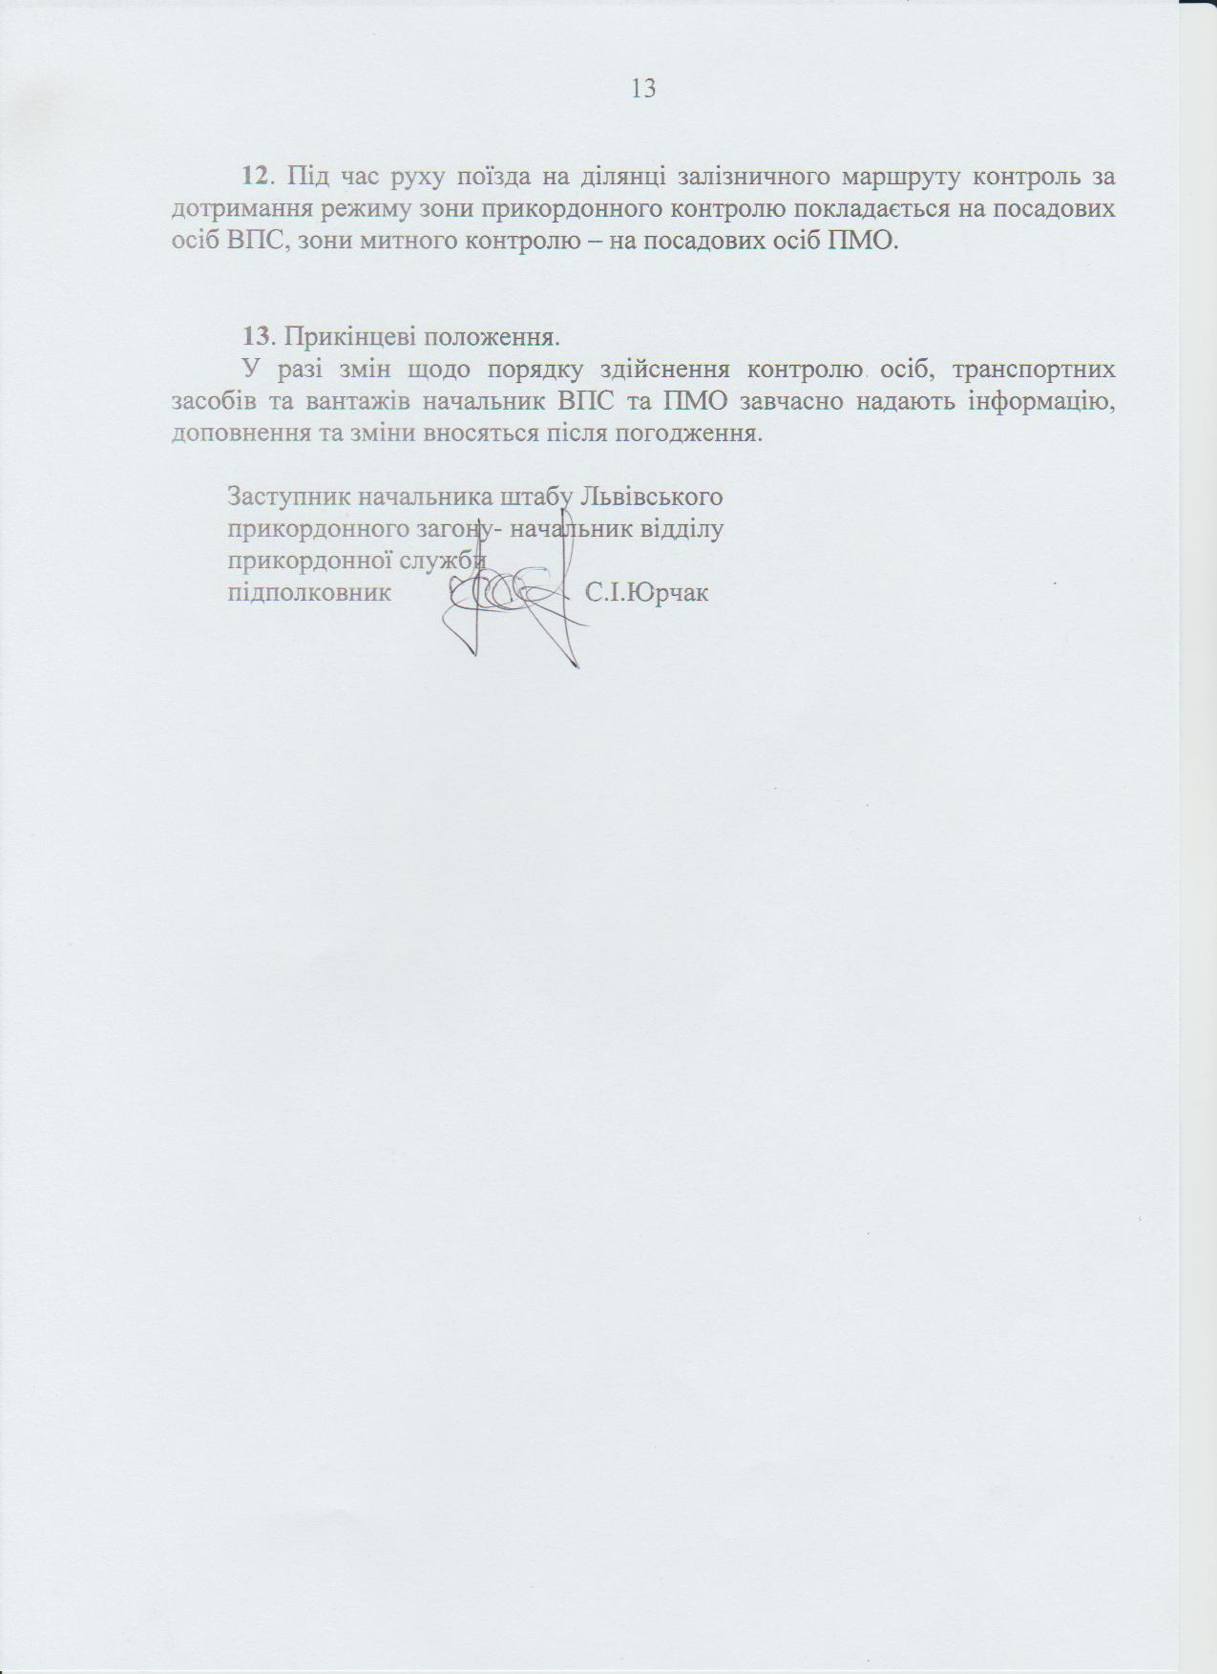

Додаток 1

ІМЕННИЙ СПИСОК
обслуговуючого персоналу пасажирського поїзда №____
сполученням _____________________________________
« » ______________ 20___ року

Порядковий номер  вагона | П.І.Б. | Посада | Номер паспортного документа на право перетинання державного кордону

ЛНП____________________________________________________________________________
(посада, П.І.Б.)

Додаток 2

Зразок
представницької картки
посадової особи контрольного органу (служби)

ДЕРЖАВНА ПРИКОРДОННА СЛУЖБА УКРАЇНИ
ХА-0000
Вадим
Ш Е Л Е С Т
SHELEST
ТЕЛЕФОН ДОВІРИ – HOT LINE (044) 527-63-63

ФОТО

3,5 х 4,5

